Nový průvodce dopravním značením

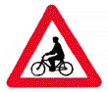 |  | 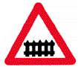 | 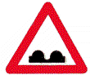
Jednou jsem jel na kole | po známé silnici | a uviděl jsem za plotem | ležící ženu .
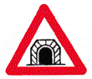 | 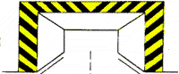 | 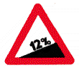 | 
Náhle jsem viděl tu díru, | to její krásné lemování, | začalo mi to stoupat | a myslel jsem jen na jedno.
 | 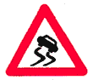 | 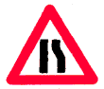 | 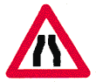
Začal jsem na ní pracovat | a už jsme se váleli . | Roztáhla jednu nohu | a potom hned druhou .
 |  |  | 
Vložil jsem ho | a rozdali jsme si to dokola . | Dokonce několikrát. | Pochválila mě za mou velikost
 |  |  | 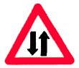
a váhu . | Tam a zpět to šlo nejdříve | pomalu , | ale potom jsme frčeli
 |  | 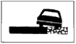 | 
obrovskou rychlostí | a v různých polohách. | Když jsem viděl , že není cesty zpět | a byla naplněna až po okraj ,
 |  |  | 
náhle zařvala STOP . | Upozornila mě , | že nebere žádné pilulky | a že je nakažená .
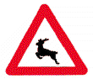 |  |  | 
Prohlásila, že jsem zvíře | a mé vzrušení opadlo . | Za 9 měsíců mi volala z porodnice . | Byl jsem otcem .
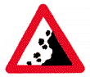 | 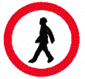 |  | 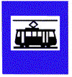
Můj svět se zhroutil . | Nyní chodím pěšky | a po svých . | Jezdím tramvají
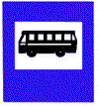 |  |  | 
a autobusem . | Na kole raději nejezdím. | Nikde již nezastavuji , | neberu telefony ,
 |  | 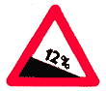 | 
a dělám hluchého . | Nikdy již nezahnu , | abych neklesnul tak hluboko | a nedopadl takhle .

© 8/1999

